Exkluzívny SodaStream Misty Blue má len 500 kusov. Páči sa vám?
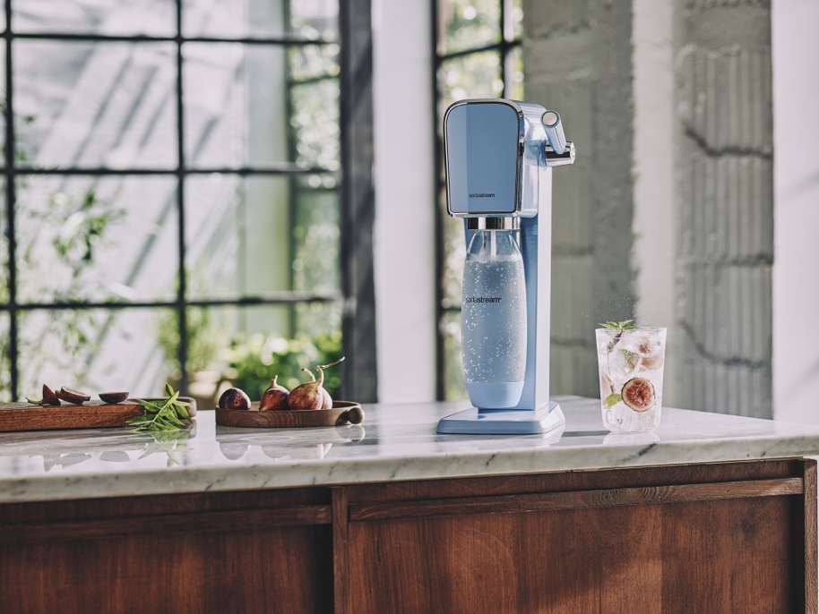

Ak patríte medzi tých, ktorí sledujú najnovšie trendy a zároveň si cenia praktické riešenia v domácnosti, máme pre vás niečo výnimočné.

SodaStream prichádza s limitovanou edíciou výrobníka sódy Misty Blue, ktorý je na Slovensku dostupný v počte iba 500 kusov. SodaStream Misty Blue nie je len estetickým prírastkom do vašej kuchyne alebo kancelárie, ale aj technologickým zlepšením. Model ART, na ktorom je táto edícia postavená, sa vyznačuje inovatívnou páčkou na sýtenie vody, ktorá mu dodáva elegantný retro vzhľad. Bombička bez skrutkovania zas výrazne zjednodušuje jeho používanie, preto je SodaStream vhodný pre všetky vekové kategórie.

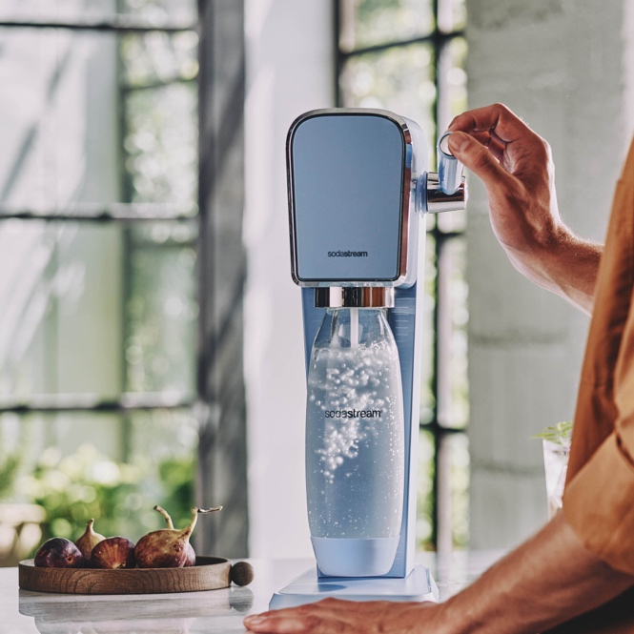

Bez vláčenia fliaš a zháňania bombičky
Pre tých, ktorí sledujú dianie vo svete a záleží im na udržateľnosti, je SodaStream Misty Blue ideálnou voľbou. Umožní vám vyrábať perlivú vodu doma, nasýtenú podľa vlastných preferencií, čím eliminujete potrebu nákupu a vláčenia jednorazových PET fliaš z a do obchodu. Výsledkom je menej plastového odpadu a výrazná úspora finančných prostriedkov. Tú si môžete prepočítať aj na e-shope sodastream.sk. Okrem toho si vďaka širokej sieti výmenných miest vymeníte originálnu bombičku za originálnu hoci aj pri bežnom nákupe potravín, kancelárskych potrieb, drogérie alebo vám ju Lunys privezie pohodlne priamo domov spolu s vašim nákupom potravín. Limitovaná edícia Misty Blue je dostupná exkluzívne iba v sieti predajní PLANEO a na sodastream.sk.

SodaStream je symbolom nielen kvality a štýlu, ale aj praktického prístupu k životu, pričom určite oceníte ekonomické a ekologické prínosy tohto výrobníka. Investícia do SodaStreamu tak nie je len o okamžitom komforte, ale aj o dlhodobej úspore a ochrane životného prostredia.

